**Avaliação de Estrutura de Dados**

1. Defina lista (1,0)
2. Quais são as diferenças da pilha para a fila? (1,0)
3. Quais operações de uma pilha? (1,0)
4. Conforme a árvore abaixo (3,0)

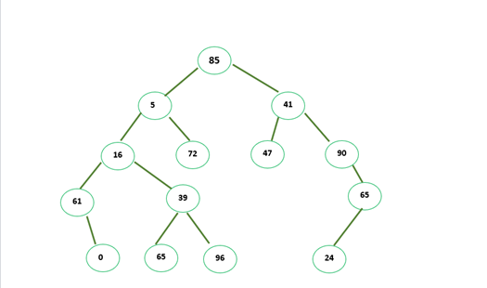

1. Quais os elementos da pré-ordem?
2. Quais os elementos da pós-ordem?
3. Quais os elementos em ordem?
4. Desenhe uma árvore binária para os valores a seguir mantendo a propriedade de, em um percurso em Ordem, em seguida, aplique os percursos em pré-ordem e pós ordem para exibir os elementos. Valores: Jabuticaba, Cacau, Laranja, jabuticaba, Mexerica, Limão, Amora, Limão, jabuticaba, Amora. (4)